Comunicado de Imprensa
Lisboa, 5 de fevereiro de 2020

Campanha de solidariedade “Votos Felizes”

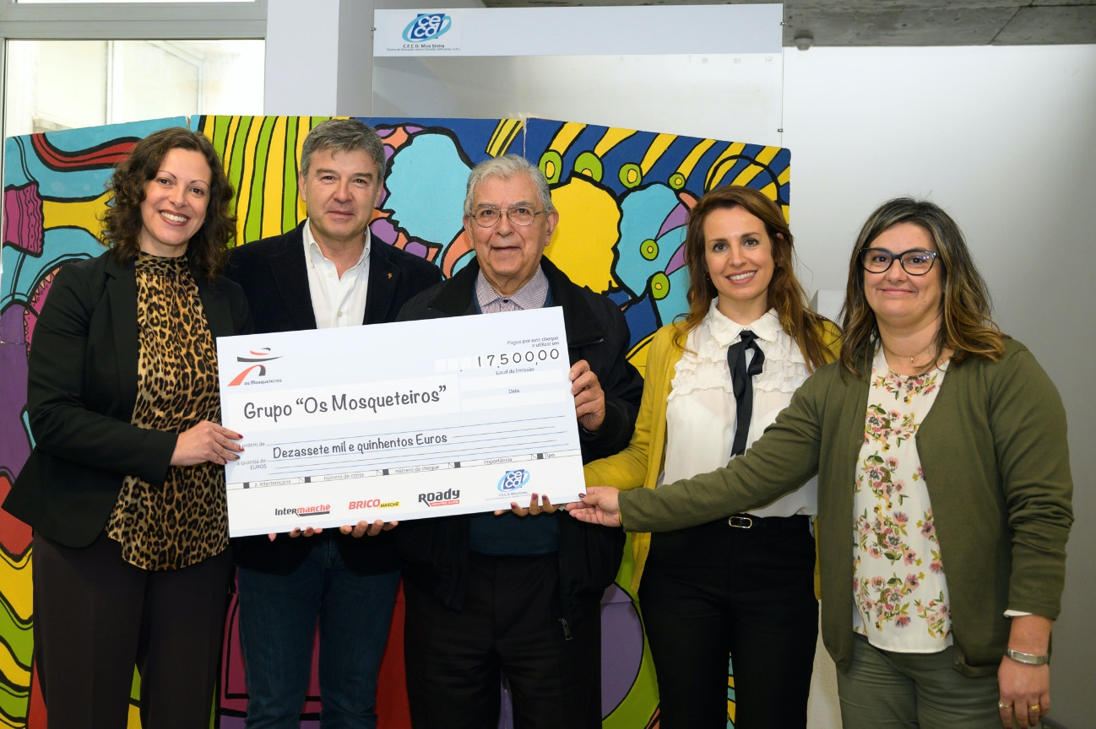
Grupo Os Mosqueteiros entrega 17 500 euros à instituição C.E.C.D

No âmbito da campanha “Votos Felizes”, que decorreu durante o mês de dezembro, o Grupo Os Mosqueteiros acaba de entregar 17 500 euros à instituição CECD.

Durante o período em que decorreu a campanha solidária, o modelo Luís Borges, que apadrinhou a associação em “Votos Felizes”, convidou os portugueses a partilhar votos felizes, votando nesta associação. Por cada voto, o Grupo Os Mosqueteiros doou 2€ à instituição, garantindo a diferença no ano desta associação.

Entre o dia 2 e 24 de dezembro, a campanha “Votos Felizes” angariou um total de 140 mil euros que o Grupo Os Mosqueteiros entregou às 8 instituições elegíveis no âmbito desta ação: Refúgio Aboim Ascensão; Fundação O Século; No Meio do Nada; SOS Animal; Pão e Paz; APAV; CECD, ADM Estrela.

Este é o segundo ano consecutivo que o Grupo Os Mosqueteiros, detentor das insígnias Intermarché, Bricomarché e Roady, desenvolvem a iniciativa “Votos Felizes”, e proporcionam aos portugueses à oportunidade de oferecer felicidade a instituições de norte a sul do país.

Sobre Os Mosqueteiros
O Grupo Mosqueteiros é um dos maiores grupos de Distribuição mundiais multi-insígnia que opera em quatro países europeus, entre os quais Portugal, atuando com um posicionamento muito particular, único mesmo num setor de atividade tão moderno e criativo, já que a sua gestão global é partilhada pelo conjunto dos proprietários de cada uma das lojas em cada país. Esta estrutura organizativa peculiar determina que o Grupo assuma como característica fundamental da sua missão a máxima proximidade com as comunidades onde está implantado, dado o envolvimento direto da sua gestão com a realidade circundante das respetivas lojas.
Em Portugal, O Grupo Os Mosqueteiros atua com três insígnias: Intermarché, supermercados especialistas em produtos frescos, que se adaptam às realidades dos locais onde se localizam; Bricomarché, que integra cinco áreas dentro do mesmo espaço (decoração, bricolage, materiais de construção, jardinagem e produtos para animais de estimação); Roady, um centro-auto especialista na manutenção, equipamento, reparação, acessórios e peças para automóvel.

Para mais informações contactar:
Lift Consulting
Margarida Troni
T.: 21 466 65 00 | M.: 915 142 281
E.: margarida.troni@lift.com.pt

